Приложение 1
к Положению об областном конкурсе по робототехнике и интеллектуальным системам среди обучающихся

ПРАВИЛА СОРЕВНОВАНИЙ РОБОТОВ «ЛАБИРИНТ»
В этом состязании участникам необходимо подготовить автономного робота, способного наиболее быстро проехать от зоны старта до зоны финиша по лабиринту, составленному из типовых элементов.
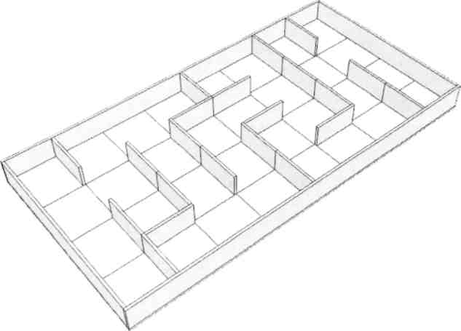
1. Условия состязания
1.1.Робот должен набрать максимальное количество очков, двигаясь по лабиринту от зоны старта до зоны финиша.
- Во время проведения попытки участники команд не должны касаться роботов.
- Роботу запрещено преодолевать стенки лабиринта сверху.
1.4.Если во время заезда робот станет двигаться неконтролируемо или не сможет продолжить движение в течение 20 секунд, то получит очки, заработанные до этого момента.
2. Поле
2.1.Поле состоит из основания с бортиками, с внутренними размерами 1200x2400 мм.
2.2.Лабиринт составляется из секций размером 300 х 300 мм двух типов: со стенкой и без стенки. Вся конструкция лабиринта составлена из ЛДСП белого цвета толщиной 16 мм.
2.3.Стенки лабиринта высотой 150 мм и толщиной 16 мм.
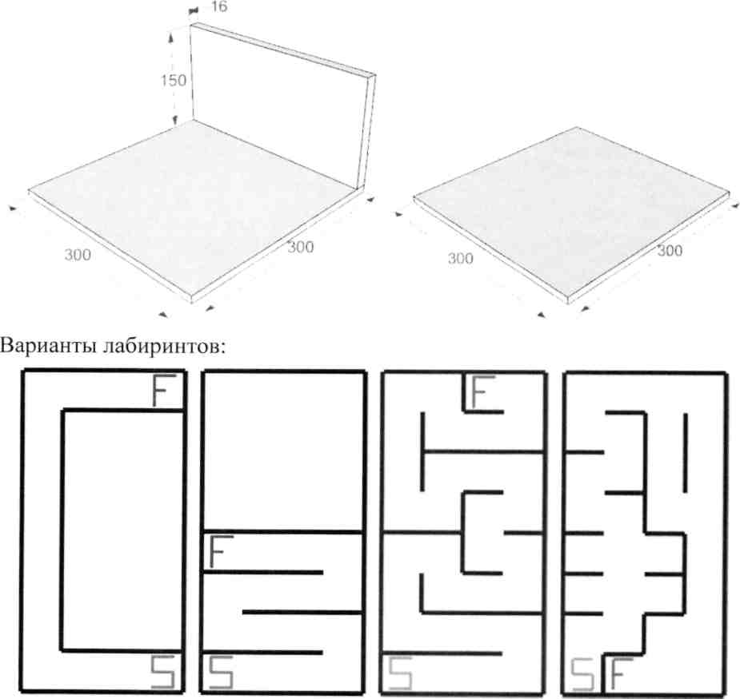
3. Робот
3.1.На роботов не накладывается ограничений на использование каких либо комплектующих, кроме тех, которые могут как-то повредить поверхность
поля.*
3.2.Максимальные размеры робота 250x250x250 мм.
3.3.Во время попытки робот может менять свои размеры, но исключительно без вмешательства человека.
3.4.Робот должен быть автономным.
3.5.Робот, по мнению судей, как либо повреждающий покрытие поля, будет дисквалифицирован на всё время состязаний.
3.6.Перед заездом роботы проверяются на габариты.
4. Проведение Соревнований.
4.1.Соревнования состоят не менее чем из двух попыток (точное число определяется оргкомитетом).
- Каждая попытка состоит из серии заездов всех роботов, допущенных к соревнованиям. Заездом является попытка одного робота проехать лабиринт.
- Перед первой попыткой и между попытками команды могут настраивать своего робота.
4.4.До начала попытки команды должны поместить своих роботов в область «карантина». После подтверждения судьи, что роботы соответствуют всем требованиям, соревнования могут быть начаты.*
4.5.Если при осмотре будет найдено нарушение в конструкции робота, то судья дает 3 минуты на устранение нарушения. Однако, если нарушение не будет устранено в течение этого времени, команда не сможет участвовать в состязании.
4.6.После помещения робота в «карантин» нельзя модифицировать или менять роботов (например: загрузить программу, поменять батарейки) до конца попытки.*
4.7.В начале заезда робот выставляется в зоне старта так, чтобы все касающиеся поля части робота находились внутри стартовой зоны.
4.8.По команде судьи отдаётся сигнал на старт, при этом оператор должен запустить робота.
4.9. Максимальное время заезда определяется оргкомитетом перед
соревнованием, по истечении этого времени заезд останавливается и
робот получит то количество очков, которое заработает за это время.
4.10. Конфигурация поля будет одна и та же для всех роботов, участвующих
в текущей попытке..
4.11. От попытки к попытке конфигурация поля может меняться.*
7. Судейство
7.1.Оргкомитет оставляют за собой право вносить в правила состязаний любые изменения, если эти изменения не дают преимуществ одной из команд.
7.2.Контроль и подведение итогов осуществляется судейской коллегией в соответствии с приведенными правилами.
7.3.Судьи обладают всеми полномочиями на протяжении всех состязаний; все участники должны подчиняться их решениям.
7.4.Судья может использовать дополнительные заезды для разъяснения спорных ситуаций.
7.5.Если появляются какие-то возражения относительно судейства, команда имеет право в устном порядке обжаловать решение судей в Оргкомитете не позднее окончания текущего раунда.
7.6.Переигровка может быть проведена по решению судей в случае, если робот не смог закончить этап из-за постороннего вмешательства, либо когда неисправность возникла по причине плохого состояния игрового поля, либо из-за ошибки, допущенной судейской коллегией.
7.7.Члены команды и руководитель не должны вмешиваться в действия робота своей команды или робота соперника ни физически, ни на расстоянии. Вмешательство ведет к немедленной дисквалификации.
7.8.Судья может закончить состязание по собственному усмотрению, если робот не сможет продолжить движение в течение 20 секунд.
8. Правила отбора победителя
8.1. 3а проезд через секцию робот зарабатывает очки. Очки в заезде даются за приближение к финишу лабиринта. Как только останавливается время заезда, выбирается наиболее удаленная от финиша секция, поверхности которой касается робот. Далее, с учётом этой секции, судья подсчитывает количество секций (штрафных очков) до финиша и вычитает это из максимального количества очков.
Пример подсчёта очков:
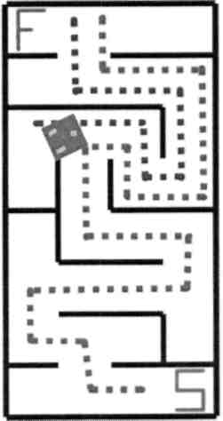
А. Максимальное количество очков (М) равно количеству секций от стартовой секции до секции ближайшей к финишной. М=22
Б После остановки времени заезда робот находился в положении красной пиктограммы.
В. Количество штрафных очков (S) равной количеству секций по кратчайшему пути от ближайшей к финишу секции до максимальной удаленной от финиша секции из тех которых касается робот. S=10
Г. Итого очков за заезд: M-S= 12
(оргкомитет может изменить количество очков за секцию, а также методику подсчёта).
8.2.Очки за секцию начисляются только если она преодолена полностью.
8.3.При ранжировании учитывается результат попытки с самым большим числом очков из всех попыток (не сумма). Если команды имеют одинаковое число очков, то будет приниматься во внимание сумма очков всех других попыток. Если и в этом случае у команд будет одинаковое количество очков, то будет учитываться время, потребовавшееся команде для завершения лучшей попытки.

